**ΑΣΚΗΣΗ ΘΕΡΜΟΔΥΝΑΜΙΚΗΣ**

**1.**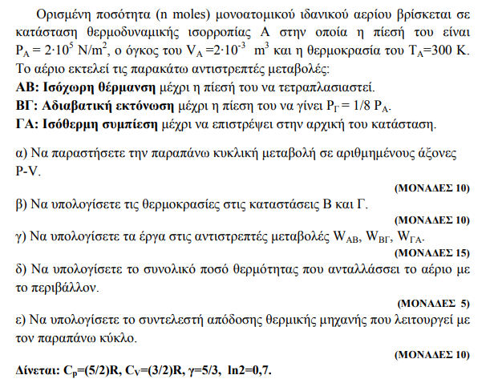

**ΛΥΣΗ**

**1.**

